Wójt Gminy Bielsk
Plac Wolności 3A
09-230 Bielsk
Bielsk, dnia 16.08.2016 r.
RRiRG.S.7021.7.2016
OGŁOSZENIE
O SPRZEDAŻY ZBĘDNEGO SKŁADNIKA RZECZOWEGO MAJĄTKU RUCHOMEGO

Urząd Gminy w Bielsku Plac Wolności 3A, 09-230 Bielsk działając na podstawie
§ 8 ust. 2 Rozporządzenia Rady Ministrów z dnia 21 maja 2010 r. w sprawie sposobu i trybu gospodarowania składnikami rzeczowymi majątku ruchomego, w który wyposażone są jednostki budżetowe (Dz. U. Nr 114, poz. 761) ogłasza II przetarg publiczny na sprzedaż zbędnych składników majątku ruchomego będącego własnością Urzędu, tj.:
Część I. Urządzenia TEKANOBAGDRAIMAD® (zwane popularnie workownicą)
o numerze/typ: SPO6BCAVP;
Część II. Ciągnik rolniczy Massey Ferguson, typ: MF 255, nr rejestracyjnym: PCO 2028,
nr VIN 31539;
Część III. Przyczepa asenizacyjna jednoosiowa, pojemność 4000 l;

- Nazwa i siedziba jednostki: Urząd Gminy w Bielsku Plac Wolności 3A, 09-230 Bielsk
- Miejsce i termin przeprowadzenia przetargu.
- Przetarg zostanie przeprowadzony w siedzibie: Urząd Gminy w Bielsku Plac Wolności 3A, 09-230 Bielsk
- Otwarcie ofert odbędzie się w dniu 31.08.2016 r. o godzinie 10:15 w siedzibie Urząd Gminy
w Bielsku, Plac Wolności 3A, 09-230 Bielsk
- Złożenie jednej ważnej oferty wystarcza do przeprowadzenia przetargu.
- Miejsce i termin, w którym można obejrzeć sprzedawane składnik rzeczowego majątku ruchomego.
Przedmioty przetargu można oglądać w obecności przedstawiciela sprzedającego na terenie Oczyszczalni ścieków w Bielsku, ul. Glinki 27, 09-230 Bielsk od dnia ukazania się ogłoszenia do dnia 16.08.2016 r. w dni powszednie w godzinach od 7:00 do 15:00, po uprzednim telefonicznym kontakcie z przedstawicielem sprzedającego - nr. tel.: 24 / 265 01 14

- Cena wywoławcza.
Cena wywoławcza wynosi:
Cześć I. Urządzenia TEKANOBAGDRAIMAD® (zwane popularnie workownicą)
o numerze/typ: SPO6BCAVP – 4 200,00 zł brutto (słownie złotych brutto cztery tysiące dwieście złotych 00/100).
Część II. Ciągnik rolniczy Massey Ferguson, typ: MF 255, nr rejestracyjnym: PCO 2028, nr VIN 31539 – 11 070,00 zł brutto (słownie złotych brutto jedenaście tysiące siedemdziesiąt złotych 00/100).
Część III. Przyczepa asenizacyjna jednoosiowa, pojemność 4000 l – 3 690,00 zł brutto (słownie złotych brutto trzy tysiące sześćset dziewięćdziesiąt złotych 00/100).

- Rodzaj i typ sprzedawanego składnika rzeczowego majątku ruchomego.
Opis przedmiotu sprzedaży:
Część I. Urządzenia TEKANOBAGDRAIMAD® (zwane popularnie workownicą)
o numerze/typ: SPO6BCAVP
- Workownica typu: TEKANOBAGDRAIMAD® (na sześć worków);
- Zbiornika z tworzyw sztucznego o pojemności 500 l;
- Rok produkcji: 1999;
- Numer/typ: SPO6BCAVP;
- Kod roboczy: C99/95/5/1;
- Masa: 310 kg;
Część II. Ciągnik rolniczy Massey Ferguson
- typ: MF 255;
- nr VIN 31539;
- nr rejestracyjnym: PCO 2028;
- rok produkcji: 1988;
- pojemność 2502 cm³;
- Moc 48 kW;
- Rodzaj paliwa ON;
W czasie pracy słychać uderzenia w silniku.

Część III. Przyczepa asenizacyjna:
- pojemność 4000 l;
- rodzaj: jednoosiowa;
- napęd: wałek odbioru mocy;
- wyposażenie standardowe;
- rok produkcji 1988;

- Wysokość wadium oraz forma, termin i miejsce jego wniesienia
Wadium:
- Warunkiem przystąpienia do przetargu jest wniesienie wadium (wyłącznie w pieniądzu) w wysokości 10 % wartości ceny wywoławczej tj.:
Część I. Urządzenia TEKANOBAGDRAIMAD® (zwane popularnie workownicą) o numerze/typ: SPO6BCAVP - 420,00 złotych (słownie: czterysta dwadzieścia złotych 00/100) z dopiskiem „wadium – kupno Urządzenia TEKANOBAGDRAIMAD”,
Część II. Ciągnik rolniczy Massey Ferguson - 1 107,00 zł (słownie: jeden tysiąc sto siedem złotych 00/100) z dopiskiem „wadium – kupno Ciągnik rolniczy Massey Ferguson”
Część III. Przyczepa asenizacyjna - 369,00 (słownie: trzysta sześćdziesiąt dziewięć złotych 00/100) z dopiskiem „wadium - Ciągnik rolniczy Massey Ferguson”

które należy wpłacić najpóźniej do dnia 31.08.2016 r. do godz. 9:45 przelewem na rachunek Bank Spółdzielczy "Mazowsze" Oddział w Bielsku 51 9042 1071 0260 0169 2000 0220.
- Wpłacenie wadium przelewem będzie uznane za skuteczne, jeżeli w dniu składania ofert środki będą na koncie sprzedającego. Nie wniesienie wadium w wymaganym terminie (brak środków na koncie sprzedającego) powoduje odrzucenie oferty.
- Dowód wniesienia wadium (oryginał lub kserokopia z podpisem za zgodność z oryginałem) winien być dołączony do oferty.
Zasady zwrotu wadium:
- Wadium złożone przez oferentów, których oferty nie zostały wybrane lub zostały odrzucone, zostanie zwrócone w ciągu 7 dni od dnia wyboru lub odrzucenia oferty na rachunek bankowy wskazany w ofercie.
- Wadium złożone przez nabywcę zostanie zaliczone na poczet ceny.
Utrata wadium:
Wadium nie podlega zwrotowi w przypadku, gdy oferent, który zaoferował najwyższą cenę zakupu, uchyli się od zawarcia umowy sprzedaży.
- Wymagania jakim powinna odpowiadać oferta.
- Ofertę należy złożyć w nieprzejrzystej, zamkniętej kopercie/opakowaniu z dopiskiem: „Oferta na sprzedaż urządzenia Część I. TEKANOBAGDRAIMAD lub Część II. Ciągnik rolniczy Massey Ferguson lub Część III Przyczepa asenizacyjna – nie otwierać przed dniem 08.06.2016 r. do godziny 10:15”. W przypadku oferty łącznej opis na kopercie/opakowaniu z dopiskiem jak wyżej wymieniając nazwy urządzeń/pojazdów po przecinku.
- Dopuszcza się składanie ofert częściowych.
- Oferta musi być sporządzona zgodnie ze wzorcem, który można pobrać w siedzibie sprzedającego w Bielsku Plac Wolności 3A, 09-230 Bielsk, pok. 16 lub pobrać ze strony internetowej:
- Oferta pod rygorem nieważności powinna być sporządzona w formie pisemnej i zawierać:
- imię i nazwisko, dokładny adres i numer telefonu kontaktowego lub nazwę (firmę) i adres siedziby oferenta, numer telefonu, numer faksu oraz PESEL i numer REGON;
- oferowaną cenę (nie mniejszą niż cena wywoławcza) i warunki jej zapłaty;
- oświadczenie oferenta, że zapoznał się ze stanem technicznym urządzeń/pojazdu lub, że ponosi skutki wynikające z rezygnacji z oględzin;
- dowód wniesienia obowiązującego wadium;
- w przypadku składania oferty przez osoby fizyczne nieprowadzące działalności gospodarczej do oferty należy dołączyć kopię dowodu osobistego;
- w przypadku składania oferty przez osoby fizyczne prowadzące działalność gospodarczą lub firmę do oferty należy dołączyć aktualną informację z Centralnej Ewidencji i Informacji
o Działalności Gospodarczej;
- parafowany wzór umowy.

Druk ofertowy wraz z kompletem załączników jest warunkiem ważności oferty.

- Termin, miejsce i tryb złożenia oferty oraz okres, w którym oferta jest wiążąca.
- Ofertę należy złożyć do dnia 31.08.2016 r. do godziny 10:00, w siedzibie Urzędu Gminy
w Bielsku, Plac Wolności 3A, 09-230 Bielsk
- W przypadku wysłania oferty za pośrednictwem poczty lub firmy kurierskiej, decyduje data
i godzina wpływu przesyłki z ofertą do siedziby Urzędu Gminy w Bielsku, a nie data stempla pocztowego (nadania).
- Oferta jest wiążąca przez okres 14 dni od daty otwarcia ofert.
- Odrzucenie oferty.
- Komisja przetargowa odrzuci ofertę, jeżeli:
- została złożona po wyznaczonym terminie, w niewłaściwym miejscu lub przez oferenta, który nie wniósł wadium;
- zawiera cenę niższą niż cena wywoławcza;
- oferta nie zawiera danych i dokumentów wymienionych w formularzu oferty
(załącznik nr 1) lub są one niekompletne, nieczytelne lub budzą inną wątpliwość, zaś złożenie wyjaśnień mogłoby prowadzić za uznanie jej za nową ofertę;
- oferent nie wniósł wymaganego wadium.
- odrzuceniu oferty komisja przetargowa zawiadamia niezwłocznie oferenta.
- Inne informacje mające wpływ na zawarcie umowy.
- Wszystkie koszty związane z nabyciem przedmiotu sprzedaży ponosi oferent (nabywca).
- Nabywca zobowiązuje się w terminie 7 dni od dnia ogłoszenia wyników do podpisania umowy sprzedaży (wzór umowy – załącznik nr 2).
- Nabywca zobowiązany jest zapłacić cenę nabycia w terminie wyznaczonym przez prowadzącego przetarg, nie dłuższym niż 3 dni od dnia zawarcia umowy sprzedaży.
- Nabywca zobowiązany będzie do zapłaty podatku od czynności cywilnoprawnych, zgodnie
z ustawą z dnia 9 września 2000 r. o podatku od czynności cywilnoprawnych (Dz. U z 2010 r. Nr 101, poz. 649 z późn. zm.).
- Podpisanie umowy nastąpi w siedzibie Urzędu Gminy w Bielsku w terminie wskazanym przez sprzedającego.
- Wydanie przedmiotu sprzedaży nastąpi niezwłocznie po zapłaceniu ceny nabycia.
- Organizator zastrzega sobie prawo odstąpienia od przetargu lub unieważnienia go bez podania przyczyn.
- W przypadku złożenia w przetargu więcej niż jednej oferty równej najwyższej zaproponowanej cenie przeprowadzona zostanie licytacja ustna pomiędzy zainteresowanymi w dniu przetargu, natomiast po ogłoszeniu przez komisję przetargową wyników przetargu.
Załączniki:
Załącznik nr 1 - Formularz ofertowy.
Załącznik nr 2 - Wzór umowy sprzedaży Część I.
Załącznik nr 3 - Wzór umowy sprzedaży Część II.
Załącznik nr 4 - Wzór umowy sprzedaży Część III.
Załącznik nr 5 – Dokumentacja zdjęciowa.
Z up. Wójta
Sekretarz Gminy Bielsk
mgr Krystyna Chyba

Załącznik nr 1 do ogłoszenia
- Formularz ofertowy.

………………………………………………
(pieczęć firmowa wykonawcy - jeśli dotyczy)

FORMULARZ OFERTOWY
Urząd Gminy w Bielsku
Plac Wolności 3A
09-230 Bielsk

Ja niżej podpisany:
................................................................................................................................................................
legitymujący się dowodem osobistym nr...............................................................................................
dokładny adres: ......................................................................................................................................
................................................................................................................................................................
tel.: .........................................................................................................................................................
fax.: na który sprzedający ma przesyłać korespondencję ......................................................................
adres poczty e-mail: ...............................................................................................................................
numer rachunku bankowego: ................................................................................................................
działając w imieniu i na rzecz: ..............................................................................................................
...............................................................................................................................................................
(pełna nazwa i dokładny adres oferenta-w przypadku gdy nabywcą jest firma)
REGON: ...............................................................................................................................................
(wypełnić gdy oferentem jest firma )
NIP: ......................................................................................................................................................
(wypełnić tylko gdy oferentem jest osoba fizyczna)
PESEL ..................................................................................................................................................
(wypełnić tylko gdy oferentem jest osoba fizyczna)
W odpowiedzi na ogłoszenie w postępowaniu prowadzonym w trybie przetargu publicznego
na:
Część I. Urządzenia TEKANOBAGDRAIMAD® (zwane popularnie workownicą)
o numerze/typ: SPO6BCAVP;
Część II. Ciągnik rolniczy Massey Ferguson, typ: MF 255, nr rejestracyjnym: PCO 2028,
nr VIN 31539;
Część III. Przyczepa asenizacyjna jednoosiowa, pojemność 4000 l;
- Zapoznałem się z warunkami postępowania prowadzonego w trybie przetargu publicznego określonego w ogłoszeniu, przedmiotem sprzedaży oraz z treścią wzoru umowy.
- Akceptuję w całości wszystkie warunki udziału w postępowaniu oraz składam ofertę na zakup
Część I. Urządzenia TEKANOBAGDRAIMAD® (zwane popularnie workownicą) o numerze/typ: SPO6BCAVP; za kwotę brutto ………………………………… PLN (słownie złotych brutto: ……………………………………………………………..
....................................................................................................................................................................................................................................................................................)
Część II. Ciągnik rolniczy Massey Ferguson, typ: MF 255, nr rejestracyjnym: PCO 2028, nr VIN 31539; za kwotę brutto …………………………………………….PLN (słownie złotych brutto: ……………………………………………………………..
...................................................................................................................................................................................................................................................................................)
Część III. Przyczepa asenizacyjna jednoosiowa, pojemność 4000 l; za kwotę brutto ………………………………….PLN (słownie złotych brutto: ……………………
....................................................................................................................................................................................................................................................................................)
- Oświadczam, że znany jest mi stan techniczny nabywanego urządzenia/pojazdu i przyjmuję go bez zastrzeżeń – nie będę składał żadnych roszczeń i pretensji związanych ze stanem technicznym.
- Oświadczam, że w przypadku gdy zaoferuję najwyższą cenę, zobowiązuję się do zawarcia umowy w terminie i miejscu wyznaczonym przez sprzedającego, a także do pokrycia wszelkich kosztów i opłat związanych z nabyciem przedmiotu umowy sprzedaży, w tym także koszty uiszczenia opłaty skarbowej, oraz do zapłaty podatku od czynności cywilnoprawnych.
- Na potwierdzenie udziału w przetargu i chęci nabycia przedmiotu zamówienia wniosłem wadium w wysokości: …………………………………………………………………PLN
(słownie złotych: ........................................................................................................................)
- W załączeniu dołączam dowód wniesienia wadium.
- Wyrażam zgodę aby w przypadku wyboru mojej oferty jako najkorzystniejszej pod względem oferowanej ceny, kwota wadium zaliczona została na poczet ceny.
- Uważam się związany niniejszą ofertą przez okres 7 dni od daty rozstrzygnięcia przetargu.
- Jestem świadom, że gdyby z mojej winy nie doszło do zawarcia umowy, wniesione przeze mnie wadium ulega przepadkowi.
___________________, dnia ______________2016 r.
(miejscowość)

______________________________________
pieczęć i podpis upełnomocnionego przedstawiciela oferenta
(dotyczy firmy)
lub czytelny podpis (dotyczy osoby fizycznej

Załącznik nr 2 do ogłoszenia
- Wzór umowy sprzedaży
UMOWA Część I
SPRZEDAŻ Urządzenia TEKANOBAGDRAIMAD® (zwane popularnie workownicą)
o numerze/typ: SPO6BCAVP;
zawarta w dniu ................................2016 roku w Bielsku, w trybie przetargu publicznego pomiędzy Gminą Bielsk z siedzibą w Bielsku, Plac Wolności 3A, 09-230 Bielsk , NIP 774-322-39-07, reprezentowaną przez:
Józef Jerzy Rozkosz – Wójt Gminy Bielsk
przy kontrasygnacie
Marii Groszewskiej – Skarbnik Gminy Bielsk,
zwanym w dalszej części umowy „Sprzedającym”,
a
1) wypełnia przedsiębiorca
......................................................................................................................................................................................................................................................................................................................................
(nazwa, adres oraz nr KRS oferenta lub informacja o wpisie do CEIDG)
posiadającą/cym NIP ..................................., REGON .................................
reprezentowaną/nym przez:
...............................................– .....................................
zwaną/ego w dalszej części umowy „Kupującym”
LUB
2) wypełnia Osoba fizyczna nie prowadząca działalności gospodarczej
Panią/em ......................................................................................legitymującą/ym się dowodem
osobistym seria ............. numer ...............wydanym przez ..........................................................
.................................................zamieszkałą/ym w ..................................................................przy
ul. ...................................................................................................................................................
zwaną/ego w dalszej części umowy „Kupującym”
w wyniku dokonanego przez sprzedającego wyboru oferty w trybie przetargu publicznego prowadzonego na podstawie Rozporządzenia Rady Ministrów z dnia 21 maja 2010 r. w sprawie sposobu i trybu gospodarowania składnikami rzeczowymi majątku ruchomego, w który wyposażone są jednostki budżetowe (Dz. U. z 2010 r. Nr 114 poz. 761) została zawarta umowa następującej treści:
§ 1
Przedmiotem umowy jest sprzedaż Urządzenia TEKANOBAGDRAIMAD® (zwane popularnie workownicą) o numerze/typ: SPO6BCAVP rok produkcji 1999,
a) Workownica typu: TEKANOBAGDRAIMAD® (na sześć worków);
b) Zbiornika z tworzyw sztucznego o pojemności 500 l;
c) Rok produkcji: 1999;
d) Numer/typ: SPO6BCAVP;
e) Kod roboczy: C99/95/5/1;
f) Masa: 310 kg;
§ 2
Sprzedający oświadcza, że urządzenie będące przedmiotem niniejszej umowy stanowi jego własność
oraz jest wolny od wad prawnych i jakichkolwiek obciążeń i zabezpieczeń.
§ 3
- Kupujący oświadcza, że stan techniczny urządzenia jest mu znany i nie będzie z tego tytułu
występował z żadnymi roszczeniami wobec sprzedającego.
- Kupujący oświadcza, że sprawdził oznaczenia numerowe i nie wnosi do nich żadnych zastrzeżeń.
§ 4
- Sprzedawca przenosi na Kupującego własność urządzenia określonego w § 1 niniejszej umowy
zgodnie z ofertą za kwotę brutto PLN stanowiącą cenę sprzedaży.
- Kupujący za przedmiot umowy zapłaci Sprzedającemu kwotę brutto ..................................PLN (słownie złotych brutto: ..............................................................................................................
.........................................................................................................................................................)
przelewem na konto Sprzedającego 30 9042 1071 0260 0169 2000 0010 Bank Spółdzielczy "Mazowsze" Oddział w Bielsku: na podstawie wystawionej przez Sprzedającego faktury, w ciągu 3 dni od dnia zawarcia umowy.
- Wadium złożone przez kupującego zostanie zaliczone na poczet ceny, o której mowa w ust. 2.
§ 5
- Wydanie przedmiotu umowy Kupującemu nastąpi na terenie Oczyszczalni ścieków w Bielsku
ul. Glinki 27, 09-230 Bielsk niezwłocznie po uiszczeniu przez Kupującego kwoty, o której mowa w § 4 niniejszej umowy.
- Datą wniesienia należnej kwoty jest data wpływu kwoty zakupu na wskazany rachunek bankowy przez Sprzedającego.
- Sprzedający przekaże Kupującemu wszystkie posiadane dokumenty dotyczące urządzenia, niezbędne do prawidłowego korzystania z niego.
§ 6
Strony umowy ustalają, że wszelkie koszty i opłaty związane z realizacją niniejszej umowy, w tym także koszty uiszczenia opłaty skarbowej oraz zapłaty podatku od czynności cywilnoprawnych, obciążają Kupującego.
§ 7
- W sprawach nieuregulowanych niniejszą umową mają zastosowanie przepisy Kodeksu cywilnego.
- Umowę sporządzono w dwóch jednobrzmiących egzemplarzach, po jednym egzemplarzu dla każdej ze stron.

SPRZEDAJĄCY: KUPUJĄCY:

Załącznik nr 3 do ogłoszenia
- Wzór umowy sprzedaży Część II
UMOWA Część II
SPRZEDAŻ Ciągnika rolniczego Massey Ferguson, typ: MF 255, nr rejestracyjnym: PCO 2028,
nr VIN 31539

zawarta w dniu ................................2016 roku w Bielsku, w trybie przetargu publicznego pomiędzy Gminą Bielsk z siedzibą w Bielsku, Plac Wolności 3A, 09-230 Bielsk , NIP 774-322-39-07, reprezentowaną przez:
Józef Jerzy Rozkosz – Wójt Gminy Bielsk
przy kontrasygnacie
Marii Groszewskiej – Skarbnik Gminy Bielsk,
zwanym w dalszej części umowy „Sprzedającym”,
a
1) wypełnia przedsiębiorca
......................................................................................................................................................................................................................................................................................................................................
(nazwa, adres oraz nr KRS oferenta lub informacja o wpisie do CEIDG)
posiadającą/cym NIP ..................................., REGON .................................
reprezentowaną/nym przez:
...............................................– .....................................
zwaną/ego w dalszej części umowy „Kupującym”
LUB
2) wypełnia Osoba fizyczna nie prowadząca działalności gospodarczej
Panią/em ......................................................................................legitymującą/ym się dowodem
osobistym seria ............. numer ...............wydanym przez ..........................................................
.................................................zamieszkałą/ym w ..................................................................przy
ul. ...................................................................................................................................................
zwaną/ego w dalszej części umowy „Kupującym”
w wyniku dokonanego przez sprzedającego wyboru oferty w trybie przetargu publicznego prowadzonego na podstawie Rozporządzenia Rady Ministrów z dnia 21 maja 2010 r. w sprawie sposobu i trybu gospodarowania składnikami rzeczowymi majątku ruchomego, w który wyposażone są jednostki budżetowe (Dz. U. z 2010 r. Nr 114 poz. 761) została zawarta umowa następującej treści:
§ 1
Przedmiotem umowy jest sprzedaż Ciągnik rolniczy Massey Ferguson
- typ: MF 255;
- nr VIN 31539;
- nr rejestracyjnym: PCO 2028;
- rok produkcji: 1988;
- pojemność 2502 cm³;
- Moc 48 kW;
- Rodzaj paliwa ON;
§ 2
Sprzedający oświadcza, że urządzenie będące przedmiotem niniejszej umowy stanowi jego własność
oraz jest wolny od wad prawnych i jakichkolwiek obciążeń i zabezpieczeń.
§ 3
- Kupujący oświadcza, że stan techniczny urządzenia jest mu znany i nie będzie z tego tytułu
występował z żadnymi roszczeniami wobec sprzedającego.
- Kupujący oświadcza, że sprawdził oznaczenia numerowe pojazdu i dowodu rejestracyjnego
i nie wnosi do nich żadnych zastrzeżeń.
§ 4
- Sprzedawca przenosi na Kupującego własność urządzenia określonego w § 1 niniejszej umowy
zgodnie z ofertą za kwotę brutto PLN stanowiącą cenę sprzedaży.
- Kupujący za przedmiot umowy zapłaci Sprzedającemu kwotę brutto ......................................
PLN (słownie złotych brutto: ........................................................................................................
.........................................................................................................................................................)
przelewem na konto Sprzedającego 30 9042 1071 0260 0169 2000 0010 Bank Spółdzielczy "Mazowsze" Oddział w Bielsku: na podstawie wystawionej przez Sprzedającego faktury, w ciągu 3 dni od dnia zawarcia umowy.
- Wadium złożone przez kupującego zostanie zaliczone na poczet ceny, o której mowa w ust. 2.
§ 5
- Wydanie przedmiotu umowy Kupującemu nastąpi w siedzibie Urzędu Gminy w Bielsku, Plac Wolności 3A, 09-230 Bielsk niezwłocznie po uiszczeniu przez Kupującego kwoty, o której mowa w § 4 niniejszej umowy.
- Datą wniesienia należnej kwoty jest data uznania wskazanego rachunku bankowego Sprzedającego.
- Sprzedający przekaże Kupującemu wszystkie posiadane dokumenty dotyczące urządzenia, niezbędne do prawidłowego korzystania z niego.
§ 6
Strony umowy ustalają, że wszelkie koszty i opłaty związane z realizacją niniejszej umowy, w tym także koszty uiszczenia opłaty skarbowej oraz zapłaty podatku od czynności cywilnoprawnych, obciążają Kupującego.
§ 7
- W sprawach nieuregulowanych niniejszą umową mają zastosowanie przepisy Kodeksu cywilnego.
- Umowę sporządzono w dwóch jednobrzmiących egzemplarzach, po jednym egzemplarzu dla każdej ze stron.

SPRZEDAJĄCY: KUPUJĄCY:

Załącznik nr 4 do ogłoszenia
- Wzór umowy sprzedaży Część III.
UMOWA Część III
SPRZEDAŻ Przyczepy asenizacyjnej jednoosiowa, pojemność 4000 l

zawarta w dniu ................................2016 roku w Bielsku, w trybie przetargu publicznego pomiędzy Gminą Bielsk z siedzibą w Bielsku, Plac Wolności 3A, 09-230 Bielsk , NIP 774-322-39-07, reprezentowaną przez:
Józef Jerzy Rozkosz – Wójt Gminy Bielsk
przy kontrasygnacie
Marii Groszewskiej – Skarbnik Gminy Bielsk,
zwanym w dalszej części umowy „Sprzedającym”,
a
1) wypełnia przedsiębiorca
......................................................................................................................................................................................................................................................................................................................................
(nazwa, adres oraz nr KRS oferenta lub informacja o wpisie do CEIDG)
posiadającą/cym NIP ..................................., REGON .................................
reprezentowaną/nym przez:
...............................................– .....................................
zwaną/ego w dalszej części umowy „Kupującym”
LUB
2) wypełnia Osoba fizyczna nie prowadząca działalności gospodarczej
Panią/em ......................................................................................legitymującą/ym się dowodem
osobistym seria ............. numer ...............wydanym przez ..........................................................
.................................................zamieszkałą/ym w ..................................................................przy
ul. ...................................................................................................................................................
zwaną/ego w dalszej części umowy „Kupującym”
w wyniku dokonanego przez sprzedającego wyboru oferty w trybie przetargu publicznego prowadzonego na podstawie Rozporządzenia Rady Ministrów z dnia 21 maja 2010 r. w sprawie sposobu i trybu gospodarowania składnikami rzeczowymi majątku ruchomego, w który wyposażone są jednostki budżetowe (Dz. U. z 2010 r. Nr 114 poz. 761) została zawarta umowa następującej treści:
§ 1
Przedmiotem umowy jest sprzedaż Przyczepa asenizacyjna:
- pojemność 4000 l;
- rodzaj: jednoosiowa;
- napęd: wałek odbioru mocy;
- wyposażenie standardowe;
- rok produkcji 1988;
§ 2
Sprzedający oświadcza, że urządzenie będące przedmiotem niniejszej umowy stanowi jego własność
oraz jest wolny od wad prawnych i jakichkolwiek obciążeń i zabezpieczeń.
§ 3
- Kupujący oświadcza, że stan techniczny urządzenia jest mu znany i nie będzie z tego tytułu
występował z żadnymi roszczeniami wobec sprzedającego.
- Kupujący oświadcza, że sprawdził oznaczenia numerowe pojazdu i dowodu rejestracyjnego
i nie wnosi do nich żadnych zastrzeżeń.
§ 4
- Sprzedawca przenosi na Kupującego własność urządzenia określonego w § 1 niniejszej umowy
zgodnie z ofertą za kwotę brutto PLN stanowiącą cenę sprzedaży.
- Kupujący za przedmiot umowy zapłaci Sprzedającemu kwotę brutto ......................................
PLN (słownie złotych brutto: ........................................................................................................
.........................................................................................................................................................)
przelewem na konto Sprzedającego 30 9042 1071 0260 0169 2000 0010 Bank Spółdzielczy "Mazowsze" Oddział w Bielsku: na podstawie wystawionej przez Sprzedającego faktury, w ciągu 3 dni od dnia zawarcia umowy.
- Wadium złożone przez kupującego zostanie zaliczone na poczet ceny, o której mowa w ust. 2.
§ 5
- Wydanie przedmiotu umowy Kupującemu nastąpi w siedzibie Urzędu Gminy w Bielsku, Plac Wolności 3A, 09-230 Bielsk niezwłocznie po uiszczeniu przez Kupującego kwoty, o której mowa w § 4 niniejszej umowy.
- Datą wniesienia należnej kwoty jest data uznania wskazanego rachunku bankowego Sprzedającego.
- Sprzedający przekaże Kupującemu wszystkie posiadane dokumenty dotyczące urządzenia, niezbędne do prawidłowego korzystania z niego.
§ 6
Strony umowy ustalają, że wszelkie koszty i opłaty związane z realizacją niniejszej umowy, w tym także koszty uiszczenia opłaty skarbowej oraz zapłaty podatku od czynności cywilnoprawnych, obciążają Kupującego.
§ 7
- W sprawach nieuregulowanych niniejszą umową mają zastosowanie przepisy Kodeksu cywilnego.
- Umowę sporządzono w dwóch jednobrzmiących egzemplarzach, po jednym egzemplarzu dla każdej ze stron.
SPRZEDAJĄCY: KUPUJĄCY:

Załącznik nr 5 do ogłoszenia
– Dokumentacja zdjęciowa.

Część I. Urządzenia TEKANOBAGDRAIMAD® (zwane popularnie workownicą)
o numerze/typ: SPO6BCAVP;

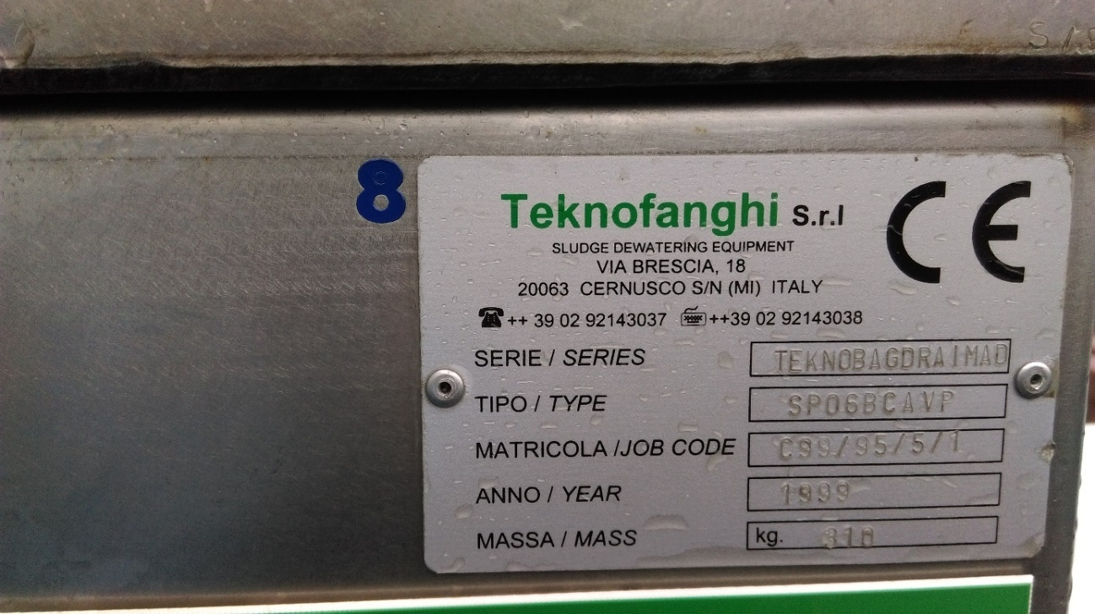

Część II. Ciągnik rolniczy Massey Ferguson, typ: MF 255, nr rejestracyjnym: PCO 2028,
nr VIN 31539;

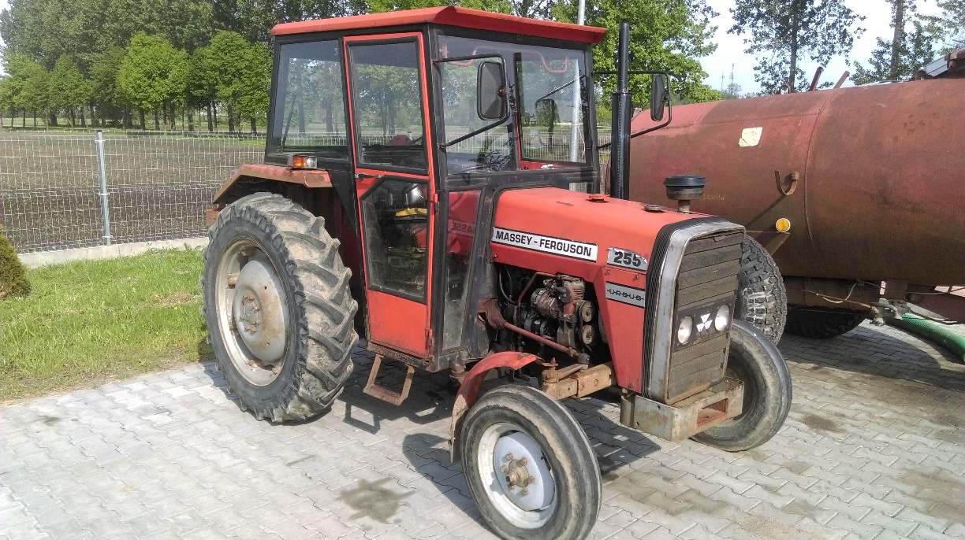

Część III. Przyczepa asenizacyjna jednoosiowa, pojemność 4000 l;

